Allgemeine angaben
Werkstatthandbuch KDI 1903 M (Rev_09.5)

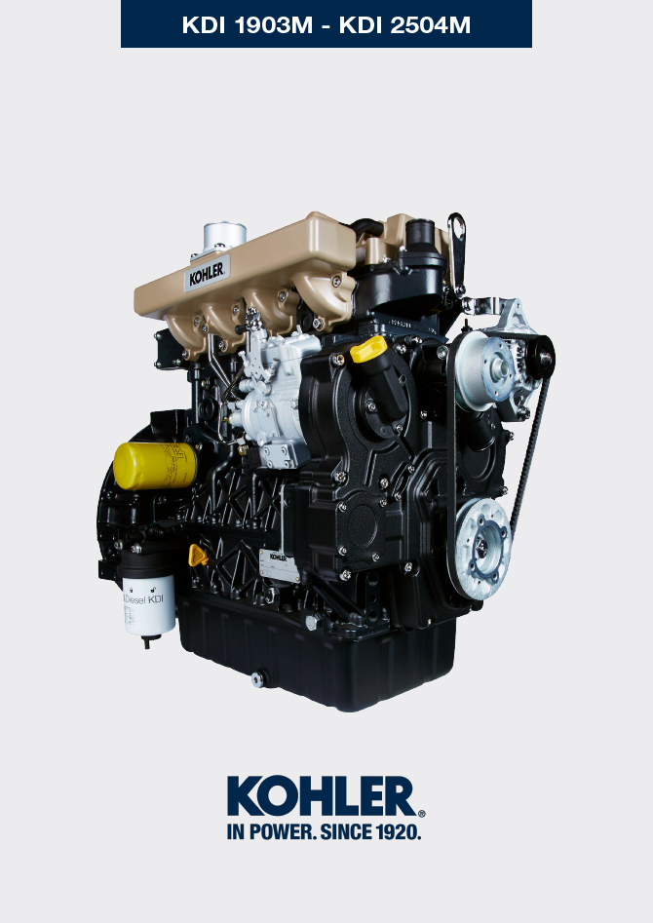
Sommario
1. TITOLO 1 2
1.1. Asdfsdfsdf 2
1.2. Asdfsdfsdfggg 2

Allgemeine angaben

Nützliche Informationen
- Das vorliegende Handbuch enthält die notwendigen Anweisungen für eine korrekte Verwendung und eine korrekte Wartung des Motors und hat deshalb immer zur Verfügung zu stehen, so dass es bei Bedarf jederzeit eingesehen werden kann.
- Die im vorliegenden Handbuch enthaltenen Informationen, Beschreibungen und Abbildungen stellen den Stand der Technik des Motors zu dem Zeitpunkt dar, zu dem er auf den Markt gekommen ist ( Abs. 1.3 e Abs. 1.4 ).
- Die Motoren werden jedoch ständig weiter entwickelt und aus diesem Grund unterliegen die in diesem Dokument enthaltenen Informationen Veränderungen, ohne dass dadurch die Verpflichtung einer vorherigen Ankündigung entsteht.
- KOHLER behält sich das Recht vor, aus technischen oder wirtschaftlichen Gründen jederzeit Veränderungen an den Motoren vorzunehmen.
- Auf Grund dieser Veränderungen entsteht KOHLER keinerlei Verpflichtung in die bisher vermarktete Produktion einzugreifen oder das vorliegende Dokument als unangemessen zu betrachten.
- Die Absätze, Tabellen und Abbildungen sind mit der Nummer des entsprechenden Kapitels versehen, gefolgt von der fortlaufenden Nummer von Absatz, Tabelle und/oder Abbildung.
Bsp: Abs . 1.3 - Kapitel 1 Absatz 3 .
Tab . 2.4 - Kapitel 2 Tabelle 4 .
Abb . 4.5 - Kapitel 4 Abbildung 5 .

ANMERKUNG : Die folgenden Absätze können in Unterabsätze gegliedert sein.

- Abbildungen oder Absätze. Alle Fachbegriffe, speziellen Bauteile und Symbole ( Tab. 15.1 ) die im Handbuch vorkommen, sind im Glossar aufgelistet und erklärt, das im Kap. 15 abgedruckt ist.
- Die Bezüge auf die im Text und den Abbildungen beschriebenen Objekte werden mit Buchstaben und Nummern angegeben, die sich immer einzig und alleine auf den Absatz beziehen, in dem sie enthalten sind, außer im Fall von Verweisen auf andere Abbildungen oder Absätze.
- Bezugspunkte für Größen sind mit Buchstaben oder Zahlen angegeben .
- Des Zeichens ( ) nach einer Abschnittsüberschrift; es zeigt an, dass dieser Vorgang zum Ausbau des Motors nicht notwendig ist, diese Vorgänge aber gezeigt werden, um den Ausbau der Bestandteile zu illustrieren.
- Etwaige Ergänzungen, die von KOHLER zu einem späteren Zeitpunkt geliefert werden, sind gemeinsam mit dem Handbuch aufzubewahren und als integrierender Bestandteil desselben zu betrachten.
- Die hier angeführten Informationen sind exklusives Eigentum von KOHLER , und somit sind ohne ausdrückliche Zustimmung von KOHLER keine Kopien oder Nachdrucke, weder auszugsweise noch des gesamten Dokuments, gestattet.

1.1.1 Nützliche Informationen über: Sicherheit - Unfallverhütung - Umweltverträglichkeit

- Vor Beginn der Reparatur - des Handlings des Motors muss das ganze Kap. 3 gelesen werden, das wichtige Informationen über die Verfahren enthält, die für die Sicherheit und die Umweltverträglichkeit eingehalten werden müssen

Kennzeichnung von Hersteller und Motor
Das Kennschild des Motos ist unten am Kurbelgehäuse angebracht und von der Ansaug- und Auspuffseite sichtbar.
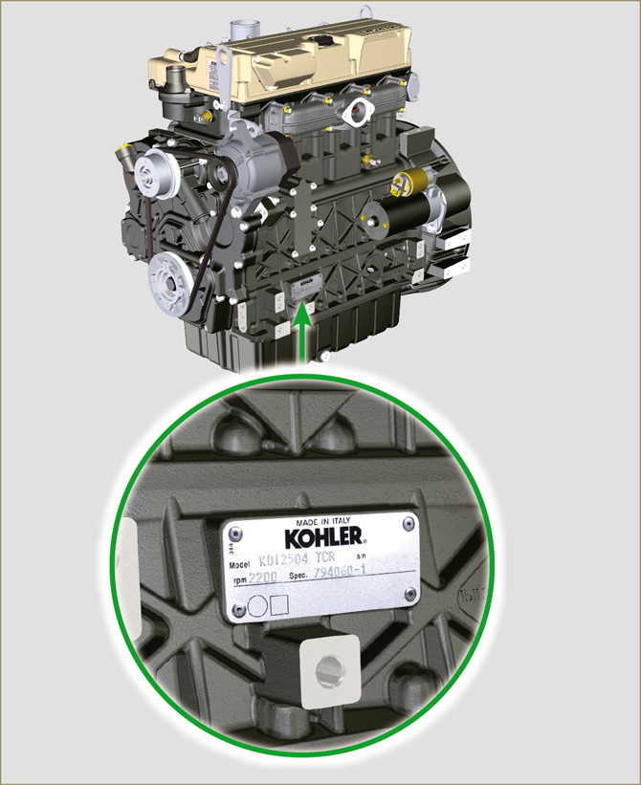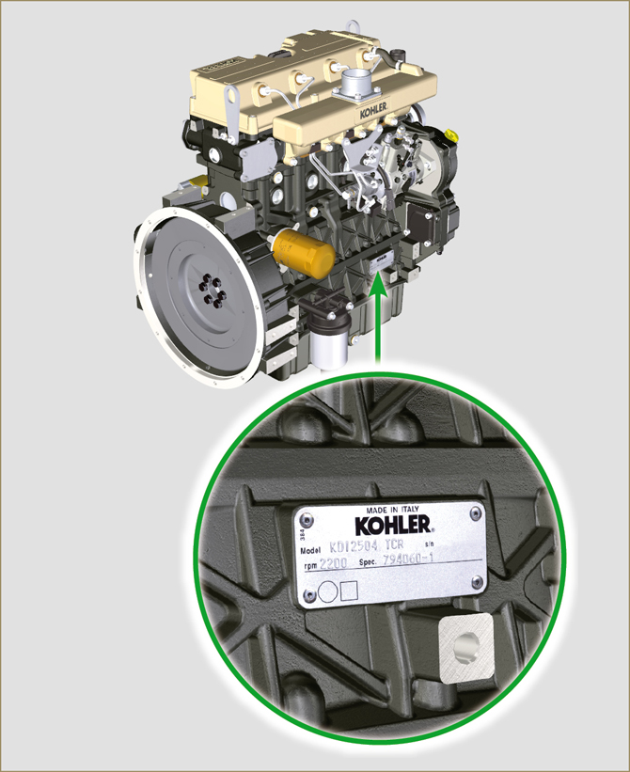
Abb 1.1 - Abb 1.2

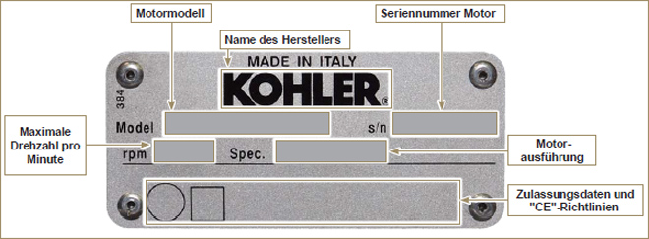
Abb. 1.3

Angabe der wichtigsten internen Motorkomponenten und Hinweise zur Funktion (GRUNDAUSSTATTUNG)
ANSICHT AUSPUFFSEITE
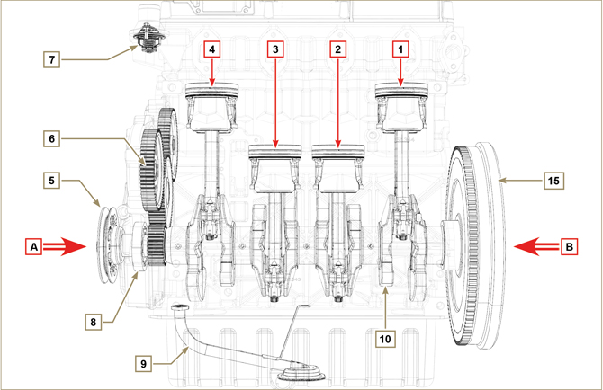
Abb. 1.4

In den folgenden Kapiteln werden bei der Funktionsbeschreibung Bezugspunkte angegeben, damit deren Lage am Motor eindeutig ist. In diesem Absatz werden diese Bezugspunkte an einigen internen Hauptkomponenten gezeigt.  Schlagen Sie bei Bedarf immer in diesem Absatz nach, wenn Sie komplizierte Tätigkeiten ausführen.  ANMERKUNG : Es wird empfohlen, diese Seite während der Demontage- und Montagearbeiten vor sich zu haben. | Tab 1.1  PUNKT. Beschreibung  A Ansicht von der Verteilerseite (2. Zapfwelle)  B Ansicht von der Schwungradseite (1. Zapfwelle)  C Ansicht von der Auspuffseite  D Ansicht von der Ansaugseite  1 Zylinder/Kolben Nr. 1 (KDI 1903 - KDI 2504)  2 Zylinder/Kolben Nr. 2 (KDI 1903 - KDI 2504)  3 Zylinder/Kolben Nr. 3 (KDI 1903 - KDI 2504)  4 Zylinder/Kolben Nr. 4 (KDI 1903 - KDI 2504)  POS . Beschreibung  5 Riemenscheibe der Kurbelwelle (2. Zapfwelle)  6 Verteilerzahnräder  7 Thermostatventil  8 Schmierölpumpe  9 Ölsaugleitung  10 Kurbelwelle  11 Auspuffsammelrohr  12 Ansaugsammelrohr  13 Nockenwelle  14 Zahnräder Vorbereitung 3./4. Zapfwelle (optional)  15 Schwungrad (1. Zapfwelle)  16 Einspritzdüse

ANSICHY SCHWUNGRADSEITE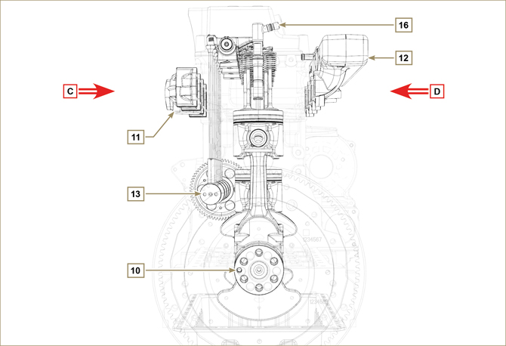
Abb. 1.5

ANSICHY VERTEILERSEITEE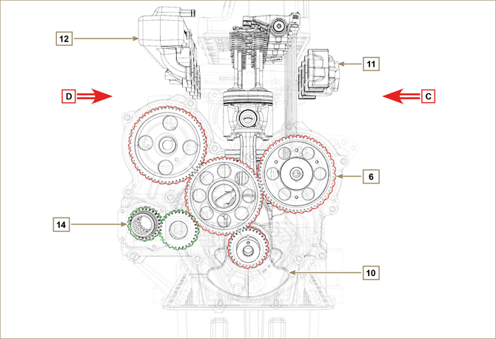
Abb. 1.6

Angabe der externen Motorkomponenten (GRUNDAUSSTATTUNG)
ANSICHT VON DER VERTEILERSEITE - AUSPUFF
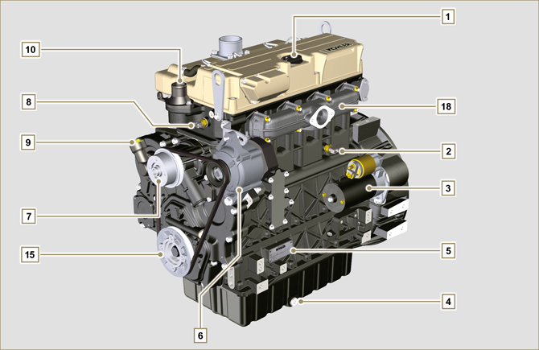
Abb. 1.7

ANSICHT VON DER SCHWUNGRADSEITE - ANSAUGUNG
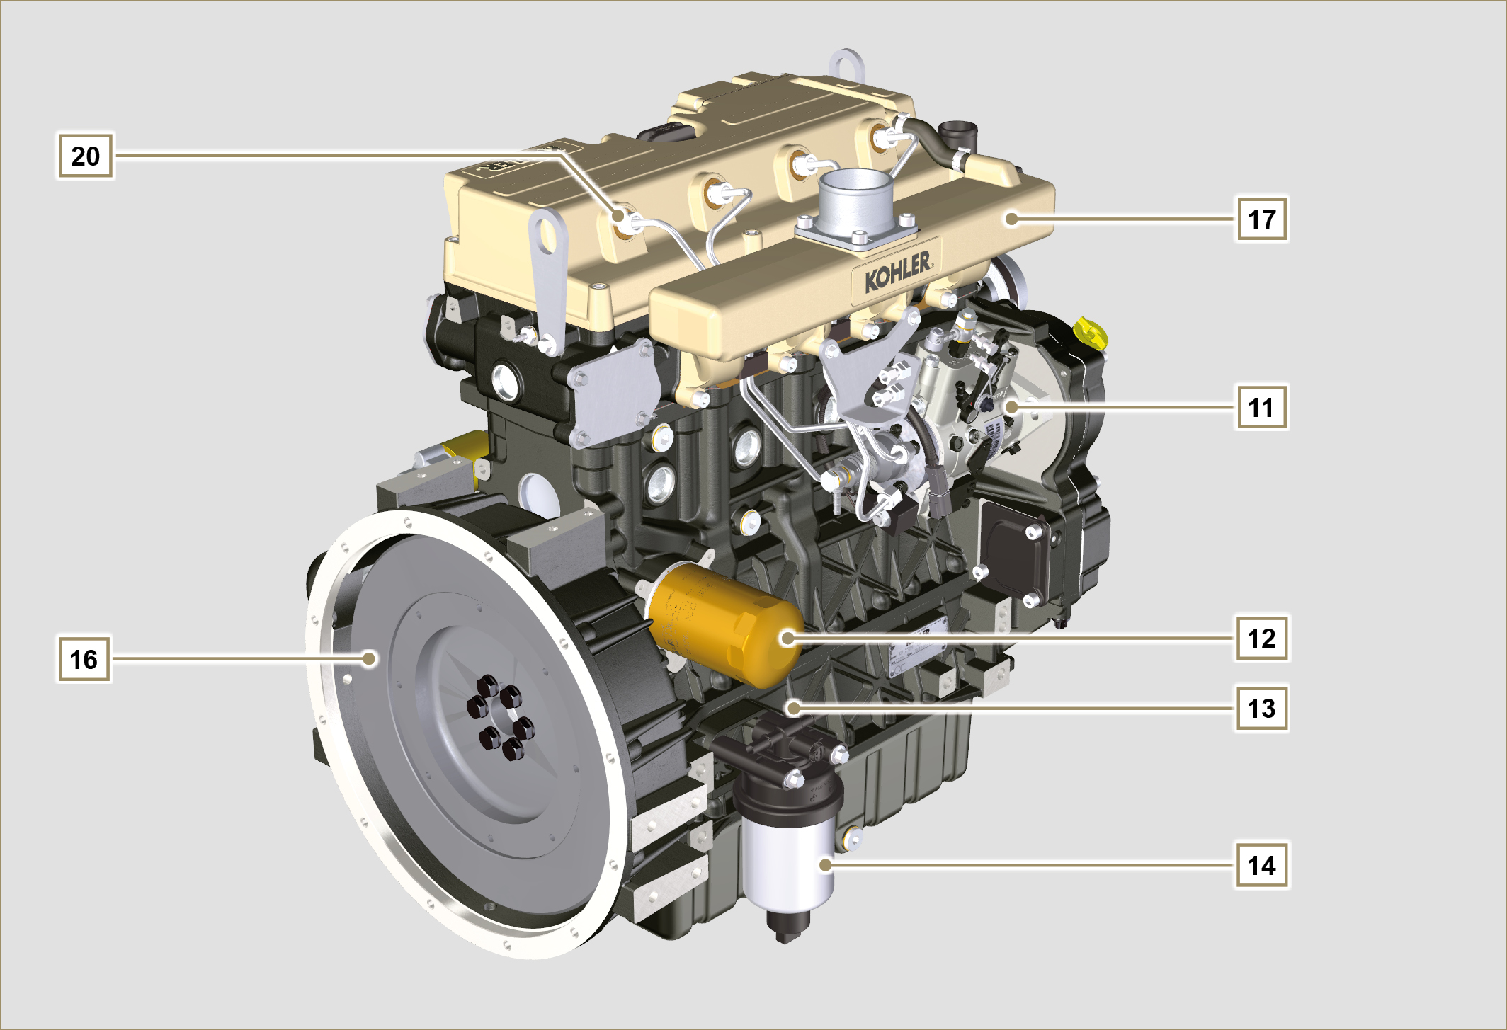
Abb. 1.8

In diesem Absatz werden alle externen Komponenten gezeigt, die in der Grundausstattung am Motor vorhanden sind.  Zu am Motor vorhandenen Bauteilen, die nicht auf diesen Abbildungen gezeigt sind, bitte Kap. 11 beachten. | ANMERKUNG: Die beschriebenen Komponenten können von den in der Abbildung gezeigten abweichen, die Abbildung dient nur zur Orientierung.
Tab 1.2  PUNKT. Beschreibung  1 Öl-Einfüllstutzen  2 Öldruckschalter  3 Anlasser  4 Öl-Ablassschraube  5 Kennschild des Motors  6 Drehstromgenerator  7 Kältemittelpumpe  8 Kältemitteltemperatursensor  9 Seitlicher Öleinfülldeckel  10 Thermostatventil  11 Hochdruckpumpe zur Kraftstoffeinspritzung  12 Ölfilter  13 Ölmessstab  14 Kraftstofffilter  15 Riemenscheibe der Kurbelwelle (2. Zapfwelle)  16 Schwungrad (1. Zapfwelle)  17 Ansaugsammelrohr | PUNKT. Beschreibung  18 Auspuffsammelrohr  19 Flanschglocke  20 Einspritzventile

ANSICHT VON OBEN
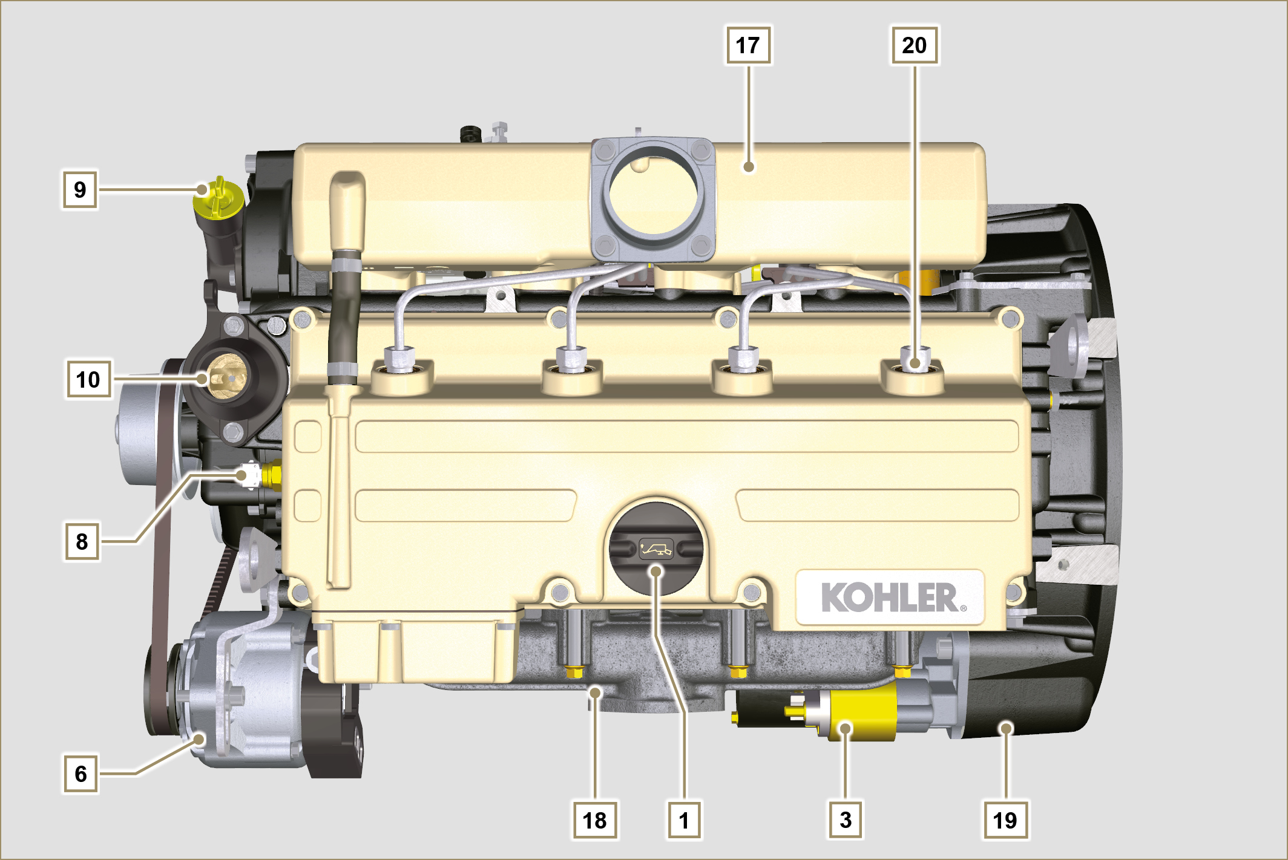
Abb. 1.9

